ДНЗ «КОСТЯНТИНІВСЬКЕ ВИЩЕ ПРОФЕСІЙНЕ УЧИЛИЩЕ

Інформаційне повідомлення
з предмету «Громадянська освіта»
за темою: «Сучасні молодіжні субкультури»

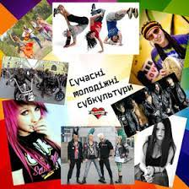

підготували
здобувачі освіти
гр1К
Бондаренко Каріна
Фідотова Галина

Костянтинівка 2021р
Сьогодні з вулиць міст практично зникли різнокольорові панки, похмурі готи і емо з рожевим волоссям. Але це зовсім не означає, що у сучасної молоді немає своєї субкультури. На зміну хіппі і металістів прийшли сучасні руху. Багато з них викликані впливом інтернету, соціальних мереж і телебаченням.
Хайпбісти - хлопчики-підлітки, які схиблені на брендове взуття. Зазвичай це підлітки із забезпечених сімей, які поклоняються супермодним речам.
Хайпбісти сьогодні є флагманами серед сучасних субкультур. Суть руху полягає в фетиші на бренди і слідування моді. Виникло приблизно 10 років тому в США.
Ідеологія. Відсутня або укладена в бажанні самоствердитися за рахунок дорогого одягу.
Відмінні риси. Дорогі кросівки, одяг і прикраси. Переваги по брендам: Nike, Supreme. Стиль одягу часто змінюється, адже все залежить від того, що буде диктувати мода. Примітно, що хайпбістамі найчастіше виявляються діти багатих батьків.
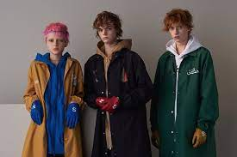

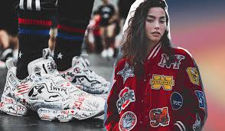

ТІКТокери
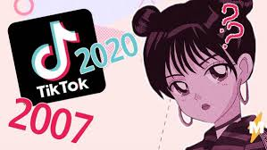
Це своєрідна субкультура, дівчатка і хлопчики цього типу носять мішкуватий яскравий одяг, масивні сріблясті ланцюга, великі кеди чи кросівки, фарбують волосся в улюблені кольори і підфарбовують нижню повіку червоними тінями - створюють ефект «недосипу» і втоми.
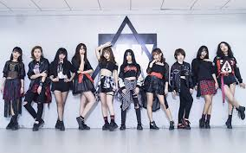
Складно уявити, але соціальна мережа TikTok з'явилася всього п'ять років тому. А в нашій країні активно стала розвиватися останніми роками. За цей час сотні мільйонів користувачів створили акаунти і продовжують ділитися цікавими короткими відео зі своїми передплатниками. Тут не просто майданчик, де можна добре провести час, - це справжня субкультура нового покоління зі своїми правилами та особливостями.
У субкультурі тіктокери існують поняття –E-girlIE-boy

E-girl и E-boy.

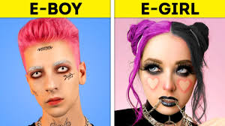
Хто такie-girl? E-girl( «і-герл») - це нова субкультура, представниць якої ти не зустрінеш на вулиці: ці яскраві панянки живуть виключно в соціальних мережах: Instagram, Twitch, Tik-Tok і Tumblr. Воно походить від двох англійських слів: electronic (електронна) і girl (дівчинка, дівчина). Так що e-girl буквально означає «електронна дівчинка», що вказує на основні риси субкультури.
E-girl і e-boy заробляють популярність, не виходячи зі своїх кімнат. Їх головна конкурентна перевага - створений онлайн і існуючий тільки онлайн образ. Ось чому ви майже ніколи не побачите e-girl в реальному житті. А якщо і побачите, виглядати вона буде як звичайний тінейджер, який експериментує з кольором волосся, як і всі інші молоді люди
Макіяж і різнокольорові волосся - це головна і сама яскрава відмінна риса образу e-girl:
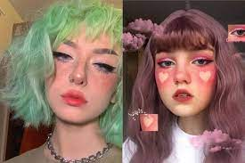
• яскраві волосся: лаймові, рожеві, блакитні і бірюзові;
• великі стрілки;
• велика кількість рум'ян на щоках;
• рум'яна на носі або переніссі для ефекту червоного носа;
• намальовані веснянки або сердечка на вилицях;
• макіяж за допомогою яскравих кольорів, блискітки, накладні вії. Але це не єдина відмітна риса e-girl.
Велику роль відіграють одяг і аксесуари:
• оверсайз-футболки, сітчасті топіки;
• джинси і брюки з високою талією;
• майка поверх водолазки;
• речі з логотипом улюбленої групи (гранж- і панк-колективи);
• сорочки в клітину.
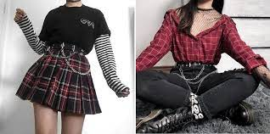
Особливості образу e-boy. Хлопців в субкультурі набагато менше - вони, як правило, відрізняються ангельської миловидної зовнішністю, носять джинсові комбінезони, штани в стилі «карго» з об'ємними кишенями, брудні кеди, шапки-біні, бейсболки або панами. Розпатлані кучері, іноді підфарбовані в неприродні кольори, підведені очі і манікюр завершують образ типового Z-емо-боя.

Цікаві факти
У Київському університеті культури відкрили «перший не тільки в Україні, але і в світі факультет TikTok». Випускникам обіцяють видавати дипломи. Президент вузу Михайло Поплавський, зазначив, що вчити на «факультеті» будуть «з нуля», а навчання буде безкоштовним для всіх бажаючих студентів університету культури. В університеті кажуть, що майбутній тіктокер повинен відмінно знати тренди соцмереж, бути цікавим, створюючи оригінальний контент, йти в ногу з часом і навіть випереджати його.
У 2020 році TikTok став самим викачуваним додатком в світі. Станом на квітень 2021 року TikTok налічував понад 800 мільйонів користувачів по всьому світу, а материнська фірма ByteDance в 2020-му отримала мільярдні прибутки - головним чином від реклами.

